# 1 实验任务：

1）完成12306查询结果的列表

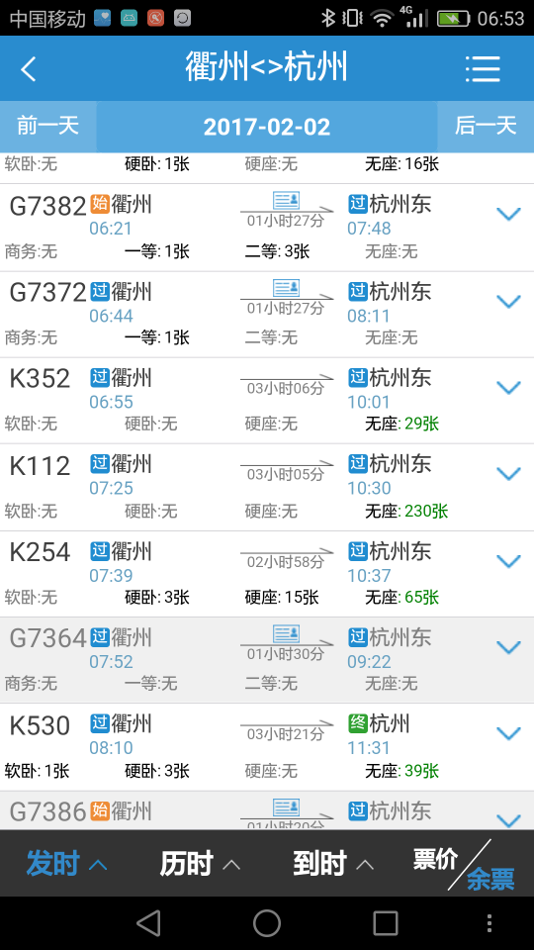

1. 完成QQ、微信、人民日报的三个列表中的一个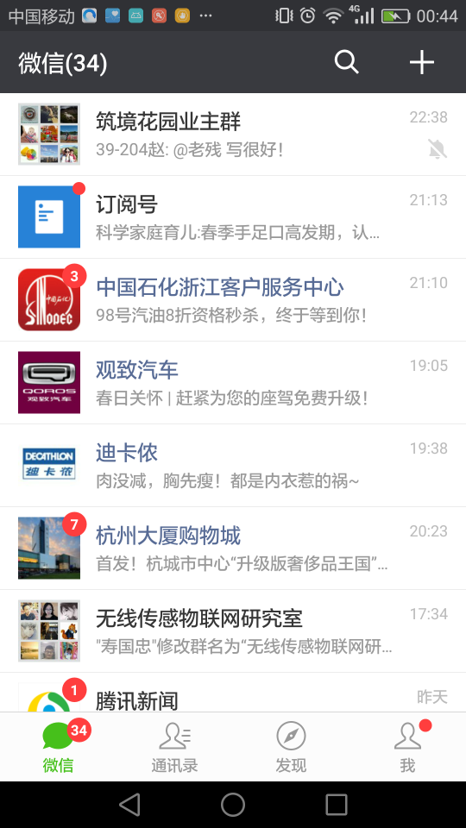

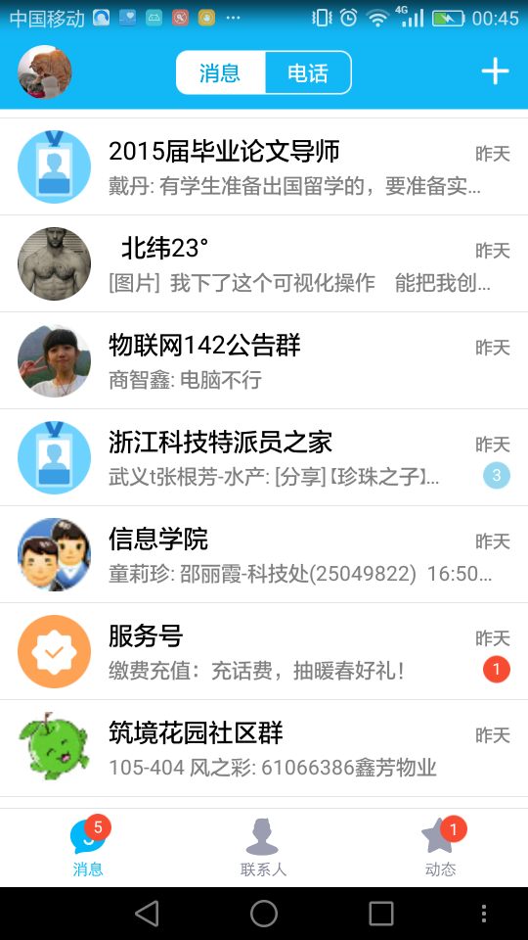

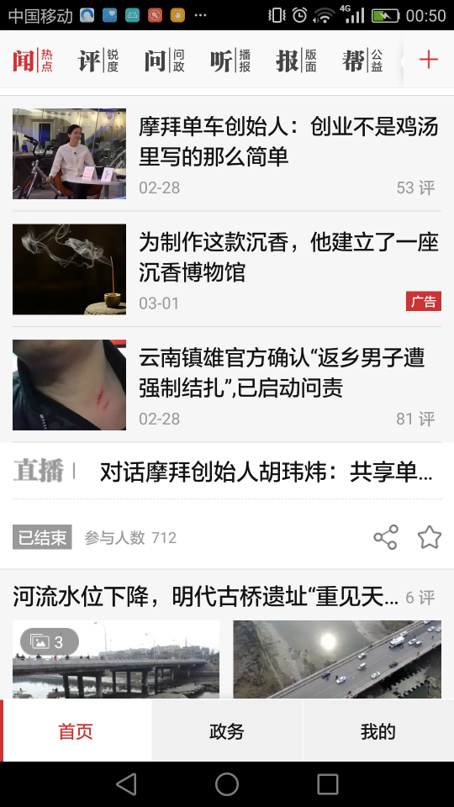

# 2 实验报告：

1. 实验内容

完成12306查询结果的列表

1. 实现效果

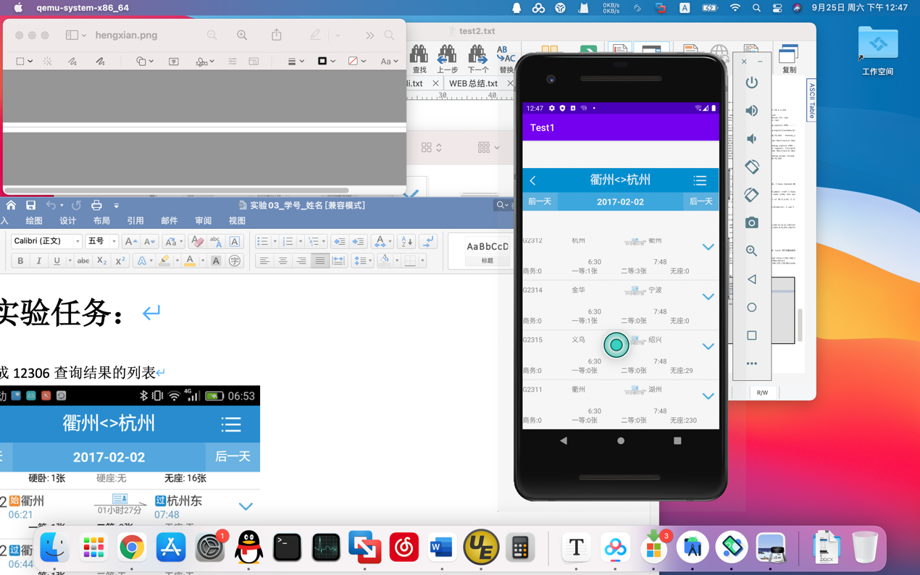

1. 实现过程

先写一个data类文件, 然后导入recycleview依赖, 新建一个layout文件，在mian.kt里初始化数据，配置容器和适配器，绑定对应的控件和数据，重写构造函数。在外部导入图片资源。

1. 工程文件的说明

|  |  |  |  |
| --- | --- | --- | --- |
| 编号 | 文件名 | 功能 | 备注 |
| 1 | activity_main.xml | 车票界面的整体布局 |  |
| 2 | train_elem_layout.xml | 车票列表的各子项布局 |  |
| 3 | TranInfo.kt | 封装车票信息和显示细节参数 | 包括班次、起点、终点、时间、车票信息等参数 |
| 4 | MainActivity.kt | 初始化车票列表信息 |  |

1. 实验内容

完成QQ列表

1. 实现效果

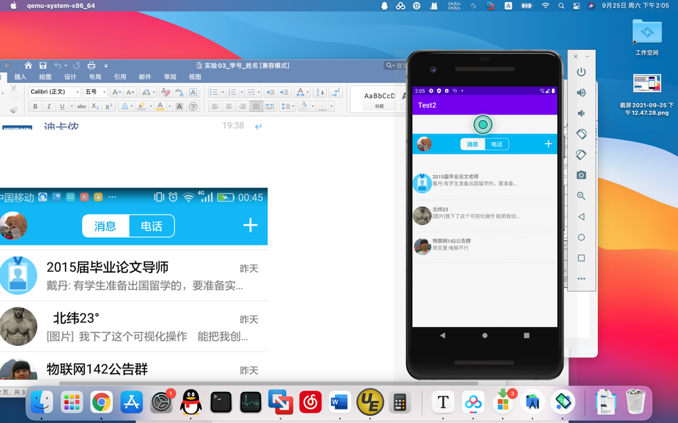

1. 实现过程

先写一个data类文件, 然后导入recycleview依赖, 新建一个layout文件，在mian.kt里初始化数据，配置容器和适配器，绑定对应的控件和数据，重写构造函数。在外部导入图片资源。

1. 工程文件的说明

|  |  |  |  |
| --- | --- | --- | --- |
| 编号 | 文件名 | 功能 | 备注 |
| 1 | activity_main.xml | qq界面的整体布局 |  |
| 2 | qq_layout.xml | qq列表的各子项布局 |  |
| 3 | info.kt | 封装qq聊天信息和显示细节参数 | 包括头像、名字、消息等参数 |
| 4 | MainActivity.kt | 初始化qq列表信息 |  |

1. 小结

主要是要注意依赖、顺序和各个数据控件之间的绑定关系